Všeobecné informácie

Obchodné meno spoločnosti
POLYTEC Estates Slovakia s.r.o.
Veľkoúľanská cesta 1051
925 21 Sládkovičovo

Založenie spoločnosti
Spoločnosť Menzolit-Fibron Immobilien s.r.o. (ďalej len „Spoločnosť“) bola založená zakladateľskou listinou spísanou 3. decembra 2001 formou notárskej zápisnice č. N 1029/01, Nz 975/01 a do Obchodného registra bola zapísaná 28. decembra 2001 (Obchodný register Okresného súdu v Trnave, oddiel Sro, vložka č. 13178/T) pod identifikačným číslom organizácie (IČO): 36 246 816 a pod názvom Menzolit-Fibron Immobilien. Dňa 3. augusta 2007 zmenila obchodné meno na POLYTEC Estates Slovakia s.r.o.

Hlavnými činnosťami Spoločnosti sú:

  - prenájom bytových a nebytových priestorov s doplnkovými službami - poskytovanie služieb súvisiacich s prenájmom nehnuteľností

Počet zamestnancov
V roku 2018 a 2017 Spoločnosť nemala žiadneho zamestnanca.

Údaje o neobmedzenom ručení
Spoločnosť nie je neobmedzene ručiacim spoločníkom v iných spoločnostiach podľa § 56 ods. 5 Obchodného zákonníka.

Právny dôvod na zostavenie účtovnej závierky
Účtovná závierka Spoločnosti k 31. decembru 2018 je zostavená ako riadna účtovná závierka podľa § 17 ods. 6 zákona NR SR č. 431/2002 Z. z. o účtovníctve za účtovné obdobie od 1. januára 2018 do 31. decembra 2018.

Účtovná závierka je určená pre používateľov, ktorí majú primerané znalosti o obchodných a ekonomických činnostiach a účtovníctve a ktorí analyzujú tieto informácie s primeranou pozornosťou. Účtovná závierka neposkytuje a ani nemôže poskytovať všetky informácie, ktoré by existujúci a potencionálni investori, poskytovatelia úverov a pôžičiek a iní veritelia mohli potrebovať. Títo užívatelia musia relevantné informácie získať z iných zdrojov.

Dátum schválenia účtovnej závierky za predchádzajúce účtovné obdobie
Účtovná závierka Spoločnosti k 31. decembru 2017, za predchádzajúce účtovné obdobie, bola schválená valným zhromaždením Spoločnosti 24. mája 2018.

Informácie o orgánoch účtovnej jednotky

Konateľ Friedrich Huemer

Členom štatutárneho orgánu, ani členom dozorných orgánov neboli v roku 2018 poskytnuté žiadne pôžičky, záruky alebo iné formy zabezpečenia, ani finančné prostriedky alebo iné plnenia na súkromné účely, ktoré sa vyúčtovávajú v roku 2017: žiadne).

informácie o spoločníkoch účtovnej jednotky

Štruktúra spoločníkov k 31. decembru 2018 je takáto:

Informácie o SKUPINE

Materská spoločnosť POLYTEC Immobilien Holding GmbH so sídlom v Hörschingu, Rakúsko, nezostavuje konsolidovanú ročnú závierku. Patrí ku koncernu Polytec Holding AG G so sídlom v Hőrschingu, Rakúsko a je zahrnutá v koncernovej závierke.

Informácie o prijatých postupoch

- Východiská pre zostavenie účtovnej závierky
Účtovná závierka bola zostavená za predpokladu nepretržitého trvania Spoločnosti (going concern).

- Dlhodobý nehmotný majetok a dlhodobý hmotný majetok
Dlhodobý majetok nakupovaný sa oceňuje obstarávacou cenou, ktorá zahŕňa cenu obstarania a náklady súvisiace s obstaraním (clo, prepravu, montáž, poistné a pod.).

Súčasťou obstarávacej ceny dlhodobého hmotného majetku od nie sú úroky z cudzích zdrojov ani realizované kurzové rozdiely, ktoré vznikli do momentu uvedenia dlhodobého majetku do používania.

Súčasťou obstarávacej ceny dlhodobého nehmotného majetku nie sú od úroky z cudzích zdrojov, ktoré vznikli do momentu zaradenia dlhodobého nehmotného majetku do používania.

Dlhodobý majetok vytvorený vlastnou činnosťou sa oceňuje vlastnými nákladmi. Vlastnými nákladmi sú všetky priame náklady vynaložené na výrobu alebo inú činnosť a nepriame náklady, ktoré sa vzťahujú na výrobu alebo inú činnosť.

Odpisy dlhodobého nehmotného majetku sú stanovené vychádzajúc z predpokladanej doby jeho používania a predpokladaného priebehu jeho opotrebenia. Odpisovať sa začína prvým dňom mesiaca nasledujúceho po uvedení dlhodobého majetku do používania. Drobný dlhodobý nehmotný majetok, ktorého obstarávacia cena (resp. vlastné náklady) je 2 400 EUR a nižšia, sa odpisuje jednorazovo pri uvedení do používania. Predpokladaná doba používania, metóda odpisovania a odpisová sadzba sú uvedené v nasledujúcej tabuľke:

 |  | Predpokladaná |  | Metóda |  | Ročná odpisová
 |  | doba používania  v rokoch |  | odpisovania |  | sadzba v %
Drobný dlhodobý nehmotný majetok |  | rôzna |  | jednorazový odpis |  | 100

Odpisy dlhodobého hmotného majetku sú stanovené vychádzajúc z predpokladanej doby jeho používania a predpokladaného priebehu jeho opotrebenia. Odpisovať sa začína prvým dňom mesiaca nasledujúceho po uvedení

dlhodobého majetku do používania. Drobný dlhodobý hmotný majetok, ktorého obstarávacia cena (resp. vlastné náklady) je 1 700 EUR a nižšia, sa odpisuje jednorazovo pri uvedení do používania. Pozemky sa neodpisujú.
Predpokladaná doba používania, metóda odpisovania a odpisová sadzba sú uvedené v nasledujúcej tabuľke:

 |  | Predpokladaná |  | Metóda |  | Ročná odpisová
 |  | doba používania v rokoch |  | odpisovania |  | sadzba v %
Stavby a budovy |  | 20 až 40 |  | lineárna |  | 2,5 až 5
Metódy odpisovania, doby použiteľnosti a zostatkové hodnoty sa prehodnocujú ku dňu, ku ktorému sa zostavuje účtovná závierka.

- Pohľadávky
Pohľadávky pri ich vzniku sa oceňujú ich menovitou hodnotou; postúpené pohľadávky a pohľadávky nadobudnuté vkladom do základného imania sa oceňujú obstarávacou cenou vrátane nákladov súvisiacich s obstaraním. Toto ocenenie sa znižuje o pochybné a nevymožiteľné pohľadávky.

- Finančné účty
Finančné účty tvoria zostatky na bankových účtoch sa oceňujú ich menovitou hodnotou. Zníženie ich hodnoty sa vyjadruje opravnou položkou.

- Náklady budúcich období a príjmy budúcich období
Náklady budúcich období a príjmy budúcich období sa vykazujú vo výške, ktorá je potrebná na dodržanie zásady vecnej a časovej súvislosti s účtovným obdobím.

- Rezervy
Rezervy sú záväzky s neurčitým časovým vymedzením alebo výškou; tvoria sa na krytie známych rizík alebo strát z podnikania. Oceňujú sa v očakávanej výške záväzku.
Tvorba rezervy sa účtuje na vecne príslušný nákladový účet alebo majetkový účet, ku ktorému záväzok prislúcha. Použitie rezervy sa účtuje na ťarchu vecne príslušného účtu rezerv so súvzťažným zápisom v prospech vecne príslušného účtu dosiahnutých záväzkov. Rozpustenie rezervy alebo jej príslušnej časti sa účtuje opačným účtovným zápisom ako sa účtovala tvorba rezervy.

- Záväzky
Záväzky pri ich vzniku sa oceňujú menovitou hodnotou. Záväzky pri ich prevzatí sa oceňujú obstarávacou cenou. Ak sa pri inventarizácii zistí, že suma záväzkov je iná ako ich výška v účtovníctve, uvedú sa záväzky v účtovníctve a v účtovnej závierke v tomto zistenom ocenení.

- Odložené dane
Odložené dane (odložená daňová pohľadávka a odložený daňový záväzok) sa vzťahujú na:
- dočasné rozdiely medzi účtovnou hodnotou majetku a účtovnou hodnotou záväzkov vykázanou v súvahe a ich daňovou základňou,
- možnosť umorovať daňovú stratu v budúcnosti, ktorou sa rozumie možnosť odpočítať daňovú stratu od základu dane v budúcnosti,
- možnosť previesť nevyužité daňové odpočty a iné daňové nároky do budúcich období.
Odložená daňová pohľadávka ani odložený daňový záväzok sa neúčtuje pri:
  - dočasných rozdieloch pri prvotnom zaúčtovaní (angl. initial recognition) ak prvotného účtovania nemá tento účtovný prípad vplyv ani na výsledok hospodárenia ani na základ dane a zároveň nejde o kombináciu podnikov (t.j. nejde o účtovný prípad vznikajúci pri kúpe podniku alebo časti podniku, prijímateľa vkladu podniku alebo časti podniku alebo u nástupníckej jednotke pri zlúčení.
  - Dočasných rozdieloch súvisiacich s podielmi v dcérskych, spoločných a pridružných účtovných jednotkách, ak spoločnosť je schopná ovplyvniť vyrovnanie týchto dočasných rozdielov a je pravdepodobné, že tieto dočasné rozdiely budú vyrovnané v blízkej budúcnosti.

O odloženej daňovej pohľadávke z odpočítateľných dočasných rozdielov, z nevyužitých daňových strát a nevyužitých daňových odpočtov a iných daňových nárokov sa účtuje len vtedy, ak je pravdepodobné, že budúci základ dane, voči ktorému ich bude možné využiť, je dosiahnuteľný. Odložená daňová pohľadávka sa preveruje ku každému dňu, ku ktorému sa zostavuje účtovná závierka a znižuje sa vo výške, v akej je nepravdepodobné, že základ dane z príjmov bude dosiahnutý. Pri výpočte odloženej dane sa použije sadzba dane z príjmov, o ktorej sa predpokladá, že bude platiť v čase vyrovnania odloženej dane.

V súvahe sa odložená daňová pohľadávka a odložený daňový záväzok vykazujú samostatne. Ak sa vzťahujú na odloženú daň z príjmov toho istého daňovníka a ide o ten istý daňový úrad, môže sa vykázať len výsledný zostatok účtu 481-Odložený daňový záväzok a odložená daňová pohľadávka.

- Výdavky budúcich období a výnosy budúcich období
Výdavky budúcich období a výnosy budúcich období sa vykazujú vo výške, ktorá je potrebná na dodržanie zásady vecnej a časovej súvislosti s účtovným obdobím.

- Operatívny prenájom
Majetok prenajatý na základe operatívneho prenájmu vykazuje ako svoj majetok jeho vlastník, nie nájomca. Prenájom majetku formou operatívneho leasingu sa účtuje do výnosov priebežne počas doby trvania leasingovej zmluvy.

- Cudzia mena
Majetok a záväzky vyjadrené v cudzej mene sa ku dňu uskutočnenia účtovného prípadu prepočítavajú na menu euro referenčným výmenným kurzom určeným a vyhláseným Európskou centrálnou bankou alebo Národnou bankou Slovenska v deň predchádzajúci dňu uskutočnenia účtovného prípadu.

Majetok a záväzky vyjadrené v cudzej mene (okrem prijatých a poskytnutých preddavkov) sa ku dňu, ku ktorému sa zostavuje účtovná závierka, prepočítavajú na menu euro referenčným výmenným kurzom určeným a vyhláseným Európskou centrálnou bankou alebo Národnou bankou Slovenska v deň, ku ktorému sa zostavuje účtovná závierka, a účtujú sa s vplyvom na výsledok hospodárenia.

Prijaté a poskytnuté preddavky v cudzej mene prostredníctvom účtu vedeného v tejto cudzej mene sa prepočítavajú na menu euro referenčným výmenným kurzom určeným a vyhláseným Európskou centrálnou bankou alebo Národnou bankou Slovenska v deň predchádzajúci dňu uskutočnenia účtovného prípadu.

Prijaté a poskytnuté preddavky v cudzej mene na účet zriadený v eurách a z účtu zriadeného v eurách sa prepočítavajú na menu euro kurzom, za ktorý boli tieto hodnoty nakúpené alebo predané.

Prijaté a poskytnuté preddavky sa ku dňu, ku ktorému sa zostavuje účtovná závierka, na menu euro už neprepočítavajú.

- Výnosy
Tržby za vlastné výkony a tovar neobsahujú daň z pridanej hodnoty. Sú tiež znížené o zľavy a zrážky (rabaty, bonusy, skontá, dobropisy a pod.), bez ohľadu na to, či zákazník mal vopred na zľavu nárok, alebo či ide o dodatočne uznanú zľavu.
Tržby z predaj služieb sa vykazujú v účtovnom období, v ktorom boli poskytnuté.

m) Oprava chýb minulých období
Ak spoločnosť zistí v bežnom účtovnom období významnú chybu týkajúcu sa minulých účtovných období, opraví túto
chybu na účtoch 428 – nerozdelený zisk z minulých rokov a 429-neuhraená strata minulých rokov, t.j. bez vplyvu na
výsledok hospodárenia v bežnom účtovnom období. Opravy nevýznamných chýb minulých účtovných období sa účtujú
v bežnom účtovnom období na príslušný nákladový alebo výnosový účet.

informácie K položkám súvahy a výkazu ziskov a strát

Dlhodobý nehmotný majetok a dlhodobý hmotný majetok

Prehľad o pohybe dlhodobého nehmotného majetku a dlhodobého hmotného majetku od 1. januára 2018 do
31. decembra 2018 a za porovnateľné obdobie od 1. januára 2017 do 31. decembra 2017 je uvedený v tabuľkách na stranách 17 a 18.

Dlhodobý hmotný majetok je poistený pre všetky riziká až do výšky EUR 4.200.000 (2017: EUR 4.200.000).

Zásoby

Spoločnosť v rokoch 2018 a 2017 nedržala a nedisponovala žiadnymi zásobami, vzhľadom na predmet podnikania.

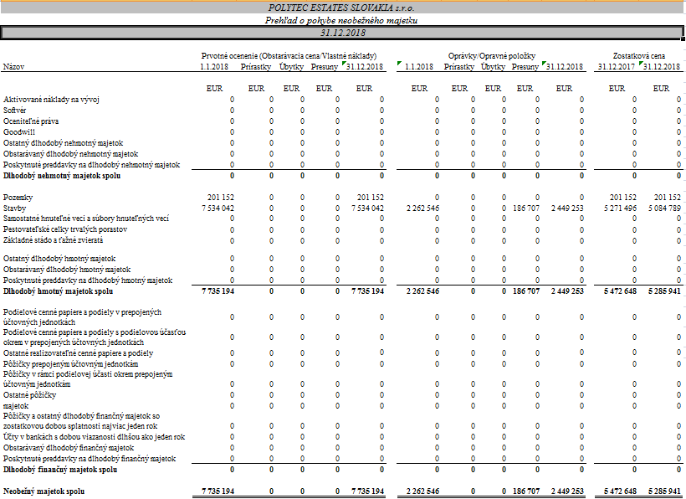

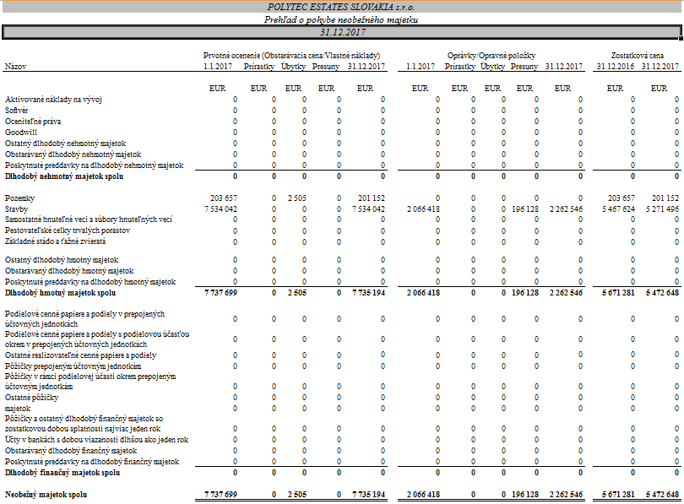

Finančné účty

Ako finančné účty sú vykázané účty v bankách . Účtami v bankách môže Spoločnosť voľne disponovať.

Prehľad jednotlivých položiek finančných účtov:

Informácie o údajoch na strane pasív súvahy

Vlastné imanie

Prehľad o pohybe vlastného imania v priebehu účtovného obdobia je uvedený v nasledujúcom prehľade:

 |  | Bezprostredne predchádzajúce účtovné obdobie
 |  | Stav k 1.1.2017 |  | Prírastky |  | Úbytky |  | Presuny |  | Stav k 31.12.2017
a |  | b |  | c |  | d |  | e |  | f
Základné imanie |  | 1 338 847 |  | 0 |  | 0 |  | 0 |  | 1 338 847
Vlastné akcie a vlastné obchodné podiely |  | 0 |  | 0 |  | 0 |  | 0 |  | 0
Zmena základného imania |  | 0 |  | 0 |  | 0 |  | 0 |  | 0
Pohľadávky za upísané vlastné imanie |  | 0 |  | 0 |  | 0 |  | 0 |  | 0
Emisné ážio |  | 0 |  | 0 |  | 0 |  | 0 |  | 0
Ostatné kapitálové fondy |  | 0 |  | 0 |  | 0 |  | 0 |  | 0
Zákonný rezervný fond (nedeliteľný fond) |  | 88 769 |  | 14 122 |  | 0 |  | 0 |  | 102 891
Oceňovacie rozdiely z precenenia majetku a záväzkov |  | 0 |  | 0 |  | 0 |  | 0 |  | 0
Oceňovacie rozdiely z kapitálových účastín |  | 0 |  | 0 |  | 0 |  | 0 |  | 0
Oceňovacie rozdiely z precenenia pri zlúčení, splynutí a rozdelení |  | 0 |  | 0 |  | 0 |  | 0 |  | 0
Štatutárne fondy a ostatné fondy |  | 0 |  | 0 |  | 0 |  | 0 |  | 0
Nerozdelený zisk minulých rokov |  | 322 113 |  | 156 106 |  | 0 |  | 0 |  | 478 219
Neuhradená strata minulých rokov |  | 0 |  | 0 |  | 0 |  | 0 |  | 0
Výsledok hospodárenia bežného účtovného obdobia |  | 170 227 |  | 258 750 |  | 170 227 |  | O |  | 258 750
Spolu |  | 1 919 956 |  | 428 978 |  | 170 227 |  | 0 |  | 2 178 707

 |  | 2017
Účtovný zisk |  | 258 750

Rozdelenie účtovného zisku |  |  | 2017
Prídel do zákonného rezervného fondu |  |  | 0
Prídel do štatutárnych a ostatných fondov |  |  | 12 938
Prídel do sociálneho fondu |  |  | 0
Prídel na zvýšenie základného imania |  |  | 0
Úhrada straty minulých období |  |  | 0
Prevod do nerozdeleného zisku minulých rokov |  |  | 245 812
Rozdelenie podielu na zisku spoločníkom, členom |  |  | 0
Iné |  |  | 0
Spolu |  |  | 258 750

O rozdelení výsledku hospodárenia za účtovné obdobie 2018 vo výške 214 553 EUR rozhodne valné zhromaždenie. Návrh štatutárneho orgánu valnému zhromaždeniu je takýto:
- prídel do zákonného rezervného fondu 10 727 EUR
- prevod na nerozdelený zisk minulých rokov 203 826 EUR

Rezervy

Spoločnosť v rokoch 2018 a 2017 netvorila žiadne rezervy, vzhľadom na predmet podnikania.

Záväzky

Spoločnosť ku koncu obdobia 2018 neevidovala žiadne záväzky z obchodného styku.

Prijaté pôžičky

Štruktúra bankových úverov je uvedená v nasledujúcom prehľade:
  - 14.9.2012 bola postúpená pôžička z Polytec Composites Immobilien GmbH na PT Immobilien Beteiligungs GmbH

Odložená daňový záväzok

Výpočet odloženého daňového záväzku je uvedený v nasledujúcom prehľade:

informácie o výnosoch

Tržby za vlastné výkony a tovar

Ako tržby za predaj vlastných výrobkov a služieb vo výške 545 149 EUR (2017: 533 414 EUR), sú vykázané tržby za prenájom vlastných nehnuteľnosti na území Slovenskej republiky spriaznenej osobe.

Informácie o nákladoch

Náklady na poskytnuté služby, ostatné náklady na hospodársku činnosť, finančné a mimoriadne náklady

Prehľad o nákladoch na poskytnuté služby, ostatných nákladoch na hospodársku činnosť, finančných a mimoriadnych nákladoch:

Informácie o daniach z príjmov

Prevod od teoretickej dane z príjmov k vykázanej dani z príjmov je uvedený v nasledujúcom prehľade:

Informácie o údajoch na podsúvahových účtoch

Najatý majetok

Spoločnosť prenajíma spriaznenej osobe pozemky (120 450 m2) a nebytové priestory. Zmluva je uzatvorená na dobu neurčitú, výpovedná lehota je 1 mesiac.

Informácie o iných aktívach a iných pasívach

Podmienené záväzky

Vzhľadom na to, že mnohé oblasti slovenského daňového práva doteraz neboli dostatočne overené praxou, existuje neistota v tom, ako ich budú daňové orgány aplikovať. Mieru tejto neistoty nie je možné kvantifikovať a zanikne až potom, keď budú k dispozícii právne precedensy, prípadne oficiálne interpretácie príslušných orgánov.

Ostatné finančné povinnosti

Spoločnosť nemá žiadne finančné povinnosti, ktoré sa nesledujú v bežnom účtovníctve a neuvádzajú sa v súvahe.

Informácie o príjmoch a výhodách členov štatutárnych orgánov, dozorných orgánov a iných orgánov účtovnej jednotky

Vzhľadom na skutočnosť, že Spoločnosť nemala žiadneho zamestnanca v rokoch 2018 a 2017, hrubé príjmy členov štatutárnych orgánov Spoločnosti za ich činnosť pre Spoločnosť v sledovanom účtovnom období boli vo výške 0 EUR.

Informácie o ekonomických vzťahoch účtovnej jednotky a spriaznených osôb

Spoločnosť uskutočnila v priebehu účtovného obdobia nasledujúce transakcie so spriaznenými osobami

Vybrané aktíva a pasíva vyplývajúce z transakcií so spriaznenými osobami sú uvedené v nasledujúcom prehľade:

Informácie o skutočnostiach, ktoré nastali po dni, ku ktorému sa zostavuje účtovná závierka, do dňa zostavenia účtovnej závierky

Po 31. decembri 2018 nenastali tieto udalosti majúce významný vplyv na verné zobrazenie skutočností, ktoré sú predmetom účtovníctva.

